1. Introduction 2

1-1. VBA 2

1-1-1. Visual Basic for Application 2

# Website

<https://cran.r-project.org/>

# CRAN

CRAN 是 Comprehensive R Archive Network 的简写，顾名思义：是拥有同一资料，包括 R 的发布版本，包，文档和源代码的网络集合。

# R 常见问题解答

<ftp://cran.r-project.org/pub/R/doc/contrib/Liu-FAQ.pdf>

# RStudio

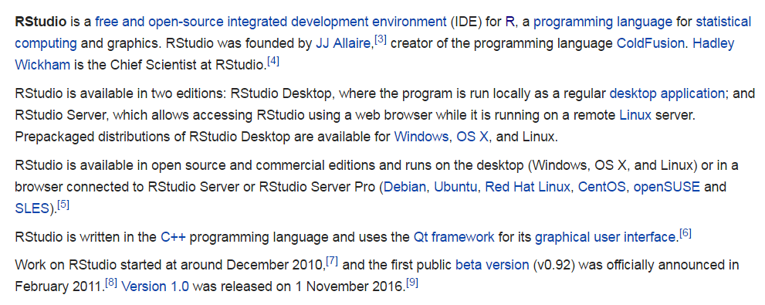

## Website

<https://www.rstudio.com/products/rstudio/download3/>